PROGRAMA DE PÓS-GRADUAÇÃO EM ESTUDOS DA MÍDIA
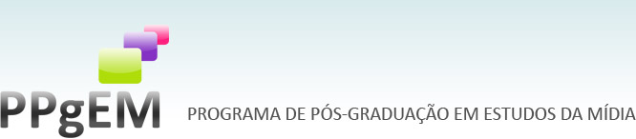
EDITAL Nº 004/2015
REINGRESSO AO PPgEM PARA ALUNOS DESLIGADOS

Está aberta a inscrição para o Reingresso no PPgEM, de 21 de dezembro de 2015 até 20 de janeiro 2016. De acordo com o regimento interno do PPgEM, na seção VII Artigo 31, que trata do assunto, o reingresso pode ser feito por alunos que foram desligados do Programa em virtude de não conclusão de seu curso de Mestrado em tempo hábil. O interessado deverá encaminhar processo ao Colegiado e, ainda observar os seguintes critérios:

I- Comprovação de prazo de até 2 (dois) anos de desligamento do Programa, contados a partir da data de publicação do registro oficial que gerou o desligamento;

II- Conclusão de, pelo menos, 75% dos créditos obrigatórios da matricula anterior;

III- Aceitação de um docente para assumir a orientação, comprovada a disponibilidade de vaga;

IV- Comprovação de publicações qualificadas no ultimo triênio, em media, uma publicação por cada ano de desligamento do Programa;

V- Apresentação de versão de texto da dissertação, com estrutura avançada, explicitando o aporte teórico-metodológico e a construção dos capítulos;

Ainda de acordo com o Regimento Interno do PPgEM deve observar-se que:
-As publicações de que trata o inciso IV, correspondem no Mestrado, a uma publicação de um artigo completo, que pode ser em anais de evento qualificado;
-O candidato aprovado pela modalidade de reingresso terá o prazo máximo de 1 (um) ano para a defesa da dissertação.

O resultado será publicado no dia 03 de fevereiro de 2016, no site do PPgEM (http://www.cchla.ufrn.br/ppgem/)

Natal, 21 de dezembro de 2015.
Prof. Dra. Maria das Graças Pinto Coelho.
Coordenadora do PPgEM/UFRN

